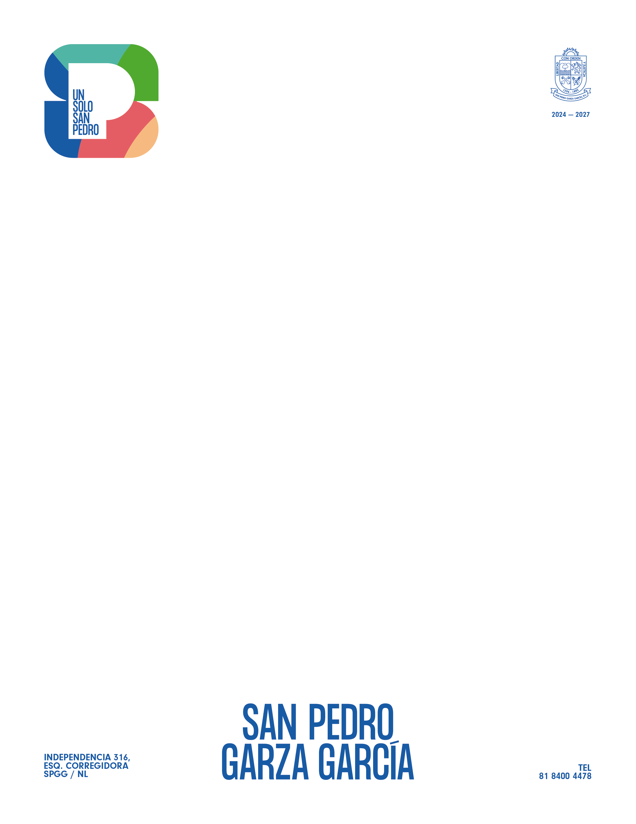

AL MUNICIPIO DE SAN PEDRO GARZA GARCÍA, NUEVO LEÓN.
PRESENTE.-

En cumplimiento a lo dispuesto por el artículo 5 fracción XIX Bis, 130 fracción XII, 131 fracción VI inciso f), 180 fracción VI inciso b), 232 fracción XXV, y 347 fracción II del Reglamento de Adquisiciones, Arrendamientos y Contratación de Servicios del Municipio de San Pedro Garza García, Nuevo León, el C. __________________________________, acudo en mi carácter de Representante Legal de la persona moral denominada ______________________________, para lo cual, manifiesto Bajo Protesta De Decir Verdad, que mi representada, cuenta con la Política de Integridad compuesta por los elementos mínimos previstos en el artículo 25 de la Ley de Responsabilidades Administrativas del Estado de Nuevo León.

San Pedro Garza García Nuevo León, a los ___ días del mes de ____ 2024

____________________________________

Nombre y firma
CCP. Unidad Anticorrupción, Secretaría de la Contraloría y Transparencia

